系 列 推 荐
杀手“灰色人”系列——The Gray Man series

作者简介：

马克·格里尼（Mark Greaney）拥有国际关系和政治（International Relations and Political Science）学士学位，并正在攻读情报学（Intelligence Studies）硕士学位，以刑事犯罪学（Criminal Intelligence）为主要研究方向。曾与美国著名军事小说家汤姆·克兰西合著《纽约时报》畅销书LOCKED ON及THREAT VECTOR，并于克兰西去世后继续单独创作这个系列，出版了FULL FORCE AND EFFECT和SUPPORT AND DEFEND。

他在与私人保安承包商、特警队军官、现役军械操作员交往中接受过很多轻武器训练。他在为写作《灰色人》而进行取材时曾去过六个国家。

**电影版权以七位数的价格授权索尼**
乔·罗斯（Joe Roth）和帕拉克·帕特尔（Palak Patel），《白雪公主和猎人》（Snow White and the Huntsman）和《魔境仙踪》（Oz the Great and Powerful）的制作人；安东尼（Anthony）和乔·拉索（Joe Russo），《美国队长》（Captain America）的编剧和导演
系列授权以下国家：
德国—Festa Verlag；以色列—Kor’im；意大利—Newton Compton；日本—Hayakawa；韩国—Pulse；波兰—Nasza Ksiegarnia；泰国—Amarin；英国—Little, Brown。

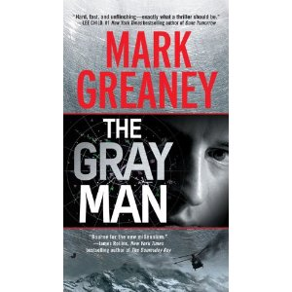
中文书名：《灰色人》
英文书名：THE GRAY MAN
作 者：Mark Greaney
出 版 社：Penguin Putnam, Berkley
代理公司：Trident Media/ANA/Cindy Zhang
页 数：464页
出版时间：2009年
代理地区：中国大陆、台湾
审读资料：电子稿
类 型：惊悚悬疑
系列版权已授：德国、意大利、以色列、泰国、英国、韩国、波兰、日本。

- 《灰色人》电影改编期权已卖给闪亮/新摄政影业公司。该公司曾拍摄过《傲慢与偏见》、《赎罪》、《史密斯夫妇》、《搏击俱乐部》和《洛城机密》。

内容简介：

科特·金特里（Court Gentry）以“灰色人”闻名，这是秘密王国中的一个传奇人物——悄无声息地执行着一个又一个难以完成的任务，然后便销声匿迹。他从未失过手。然而，这世界上比科特更强大的势力，已经把他当成了眼中钉。

为别人杀人？还是为了让自己活下去而杀人？他要为自己证明两者之间已没有区别。

媒体评价：

“格里尼惊险小说节奏鲜明，生动有趣。主人公‘灰色人’科特·金特里曾当过中情局间谍，却以雇佣杀手闻名遐迩。他此时正在叙利亚和伊拉克执行任务。有件事他听了很震惊，援救他的一个小组如今以他为目标，必欲除之而后快。金特里只好东躲西藏。他渐渐醒悟到，多股巨大力量正在向他逼近，其中有他曾经效命的政府，还有英国那个他十分信赖的人。出于生存本能，灰色人躲过了杀手追击和死亡陷阱，此时读者开始为他喝彩。情节虽有过分简略之嫌，但是却让读者非常满意，只因电影中的那种战斗与逃亡场面充斥其中。格里尼有一个地方甚是成功，那就是通过细微描写，让金特里的人性尽显无遗，从而让对手动辄争斗以及内心的贪婪表现相形见绌。”
----《出版者周刊》（Publishers Weekly）

“打杀虽多，灰色人却依然是令人着迷的主角，因为他有自己的道德准则。可以将其比作《谍影重重》中的贾森·伯恩，但是作者心中的主角依然是灰色人。”
----《书单》（Booklist）

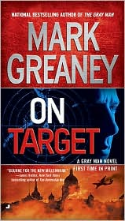
中文书名：《锁定目标》
英文书名：ON TARGET
作 者：Mark Greaney
出 版 社：Penguin Putnam, Berkley
代理公司：Trident Media/ANA/Cindy Zhang
页 数：544页
出版时间：2010年
代理地区：中国大陆、台湾
审读资料：电子稿
类 型：惊悚悬疑

内容简介：

杀手科特·金特里被中情局出卖，《锁定目标》从他被出卖四年后开始说起：

中情局发出了“格杀勿论”的指令，科特只好踏上逃亡之路，担负起“黑色正义”的使命，专门打击那些违反道义的家伙。当新雇主要射杀臭名昭著的暴君达乌德·阿里·阿布乌德总统时，他欣然接受。就在金特里为新使命做准备的时候，中情局的间谍小组的老领导又来找他，强迫他执行一项相反的使命，绑架阿布乌德，然后将其交给国际刑事法院。如果这个任务完成，金特里将恢复自由身。一边是残酷的雇主，另一边是昔日的朋友，加上无法出差错的使命，金特里被卷入了国际政治的死亡游戏，也将使他成为人人追杀的新目标。

媒体评价：

“忍辱负重的中情局前特工“灰色人”科特·金特里为一名无法信任的客户工作，这样以来可谓是功过相抵。俄罗斯军火商西多兰科要他去杀死苏丹阿布乌德总统……同时中情局也给他开出价码，要其绑架阿布乌德并将交给美国官员以换取中情局对他的赦免。科特没法拒绝，只好潜入苏丹，追逐飘忽不定、变幻莫测的目标,但科特还是坚忍不拔——尽管他的计划受到负有同情心的受害者、虚假的情报、彻头彻尾的谎言、粗糙的计划、背叛行为、矛盾的日程以及倒霉的运气干扰。本来是颇具俗套，结果却成了惊险频现且感人至深的故事，故事主人翁的理智早已与职业操守融为一体。”
----《出版者周刊》（Publishers Weekly）

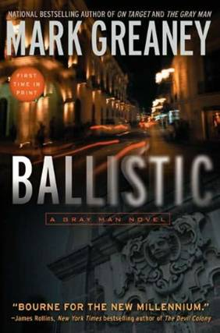
中文书名：《颤栗》
英文书名：BALLISTIC
作 者：Mark Greaney
出 版 社：Penguin Putnam, Berkley
代理公司：Trident Media/ANA/Cindy Zhang
页 数：480页
出版时间：2011年10月
代理地区：中国大陆、台湾
审读资料：电子稿
类 型：惊悚悬疑

内容简介：

前美国中情局特工科特·金特里金盆洗手后，隐居于亚马逊雨林。但是他血腥的过去如影随行，犯罪分子残忍地杀害了他的好友，这迫使科特重操旧业。

艾迪·甘博亚（Eddie Gamboa）是科特的救命恩人，也是他在这世上唯一信赖的好友。艾迪死前正在调查一起大型贩毒集团的案件，其头领是一个极具攻击性和报复心的俄罗斯人。科特没能及时挽救好友的性命，这使他非常痛苦，而他也马上警觉到自己已经深陷其中。这场恶战，如何幸存？

作家格里尼的拿手绝活就是令人兴奋又颤栗的犯罪惊险小说。本书是其灰色人系列小说的第三部（上一部为《目标》On Target）。主角虽仍为前美国中情局特工科特兰·金特里，但这部小说却不失新鲜感。小说中，科特前往墨西哥参加其好友艾迪的葬礼。爱德华多·甘博亚（Eduardo Gamboa），昵称艾迪（Eddie），联邦警察少校（A major in the federal police）。多年以前，他曾在老挝（Laos）救过科特的命。艾迪是在执行刺杀丹尼尔·阿隆佐·德·拉·罗恰（Daniel Alonzo de la Rocha，简称DLR）的任务时牺牲的。罗恰是los Trajes Negros黑帮的头领，这是一个大型贩毒和绑架集团。艾迪的遗属包括他已经怀孕的妻子埃琳娜（Elena）和妹妹劳拉（Laura）。劳拉是一位很有魅力的女性，科特随即陷入爱河。而此时，DLR正派出杀手小队要除掉埃琳娜。科特成功狙击了这批杀手，并迅速反守为攻，一段追捕杀手集团头目的冒险就此展开。科特兰身经百战，智勇双全。这位勇士复杂的过去和那些危险的死敌，也是这部小说的看点之一。喜爱犯罪惊险小说的读者们不容错过（《出版人周刊》Publishers Weekly）。

媒体评价：

“新世纪的伯恩（Bourne）。”
---- 詹姆斯·罗林斯（James Rollins），纽约时报畅销作家，
著有《魔鬼殖民地》（THE DEVIL COLONY）

“给杰森·伯恩（Jason Bourne）加点红牛和兴奋剂，摇匀，这就是科特·金特里的配方。”
----《孟菲斯商业呼声报》（The Memphis Commercial Appeal）

“主角果断、灵敏、坚韧——一部优秀的惊险小说就该这样。”
----李·查德（Lee Child），纽约时报畅销作家第一位，
著有《明日已逝》（GONE TOMORROW）

“行文流畅，就像拉丝的不锈钢。主角是一个像铁丝网一样坚韧的英雄……灰色人系列像一把利刃在暗巷中闪闪发光。”
---- 大卫·斯通（David Stone），纽约时报畅销作家，
著有《威尼斯人的判决》（THE VENETIAN JUDGMENT）

“节奏快，有趣……格里尼熟练地运用细节描写，刻画出金特里人性的一面，凸显出对手的卑鄙和敌人的贪婪。”
----《出版者周刊》（Publishers Weekly）

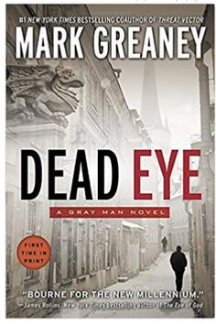
中文书名：《神枪手》
英文书名：DEAD EYE
作 者：Mark Greaney
出 版 社：Penguin Putnam, Berkley
代理公司：Trident Media/ANA/Cindy Zhang
页 数：496页
出版时间：2013年2月
代理地区：中国大陆、台湾
审读资料：电子稿
类 型：惊悚悬疑

内容简介：

前CIA的高级杀手科特·金特里一直为自己感到自豪，因为他可以随心所欲地消失、行事神不知鬼不觉、而且不管在哪儿都非常隐蔽——活得几乎像是传说中的灰色人。但他的一位前雇主背叛了他，在报仇的过程中，他暴露在前所未有的困难之中。

他的对手，是另外一名和他一样的杀手。

外号神枪手（Dead Eye）的拉塞尔·怀特洛克（Russell Whitlock）和金特里一样，都经受过超级秘密组织“自治别动队”的训练，并受控于这个组织。但是现在，怀特洛克成了一名自由特工，并受人指使，要去干掉自己的杀手同学。他知道自己的任务目标如何思考、如何行动，也知道他们如何杀人。他知道，要完成这项任务，最好的方法就是让金特里逃命——立刻逃，直到神枪手最终结束一切……

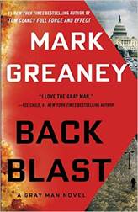
中文书名：《冲击反射》
英文书名：BACK BLAST
作 者：Mark Greaney
出 版 社：Penguin Putnam, Berkley
代理公司：Trident Media/ANA/Cindy Zhang
页 数：528页
出版时间：2016年2月
代理地区：中国大陆、台湾
审读资料：电子稿
类 型：惊悚悬疑

内容简介：

科特·金特里一直是CIA最优秀的特工，直到情报局开始与他为敌，并下令对他杀无赦。正是这时，被称为“灰色人”的国际神秘刺客诞生了——由此，科特只为自己工作。

现在，科特回到华盛顿寻找谜团的答案。他决心查明多年前究竟发生了什么导致情报局突然与他为敌。列在他审问清单上的人是他的前搭档与那些最后一次给他指派任务的人。而他没想到的是那次任务引发的问题如今依然影响着美国情报界。他历尽艰辛试图查清权力阶层想要掩藏的秘密。现在，那些人更是将枪头对准了科特。

科特·金特里已经习惯被人追踪，但这次，是在美国的土地上——他最不想去的地方。现在，他必须找出命运的答案，同时避开追捕……避开死亡。

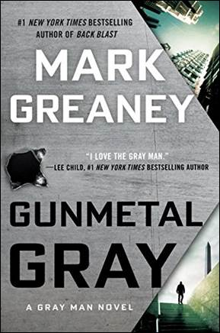
中文书名：《铜灰》
英文书名：GUNMETAL GRAY
作 者：Mark Greaney
出 版 社：Penguin Putnam, Berkley
代理公司：Trident Media/ANA/Cindy Zhang
页 数：512页
出版时间：2017年2月
代理地区：中国大陆、台湾
审读资料：电子稿
类 型：惊悚悬疑

内容简介：

同汤姆·克兰西（Tom Clancy）合著了《纽约时报》（New York Times ）畅销书排行榜第一名杰克·雷恩（Jack Ryan）系列小说的马克·格里尼为读者们带来了全世界最致命杀手——灰色人的惊悚故事。

科特·金特里逃了五年之后再次回到CIA。但是面对第一个任务——两个中国特工试图在香港干掉他时，他希望自己依然置身事外。通常，中国特工倾向监视外国特工。所以他们为什么要冒这么大的风险？

科特孤注一掷地寻找答案，他穿越东南亚寻找自己的老朋友——被中国特工绑架的唐纳德·菲茨罗伊（Donald Fitzroy）。菲茨罗伊受雇寻找负责检测中国安全系统的高度机密电脑作战部队前成员范江。范似乎过于胜任他的工作——因为中国也希望他死。

菲茨罗伊派去寻找范的前两组杀戮团队消失了，中国特工决定“监督”下一个行动。他们不知道的是金特里的任务是先行寻找范，拿到他给美国的情报。

在那之后，他要做的是活着逃出去……

媒体评价：

“喜欢角色扮演游戏、香港动作电影和刺激故事的读者们也会爱上在这个快节奏系列中全力战斗的灰色人。”
----《华盛顿邮报》（The Washington Post）

“接二连三的战斗。”
----《孟菲斯商业诉求报》（The Memphis Commercial Appeal）

“不间断的战斗和冒险。仿佛明日头条，以惊人的速度穿梭于各个国家之间。”
----《林肯逐日星报》（Lincoln Journal Star）

“节奏快又趣味十足。克兰西的精神仍在。”
----《科克斯评论》（Kirkus Reviews）星级书评

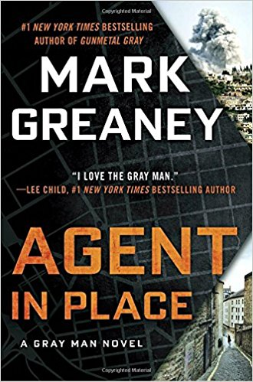
中文书名：《潜伏间谍》
英文书名：AGENT IN PLACE
作 者：Mark Greaney
出 版 社：Penguin Putnam, Berkley
代理公司：Trident Media/ANA/Cindy Zhang
页 数：528页
出版时间：2018年2月
代理地区：中国大陆、台湾
审读资料：电子稿
类 型：惊悚悬疑

内容简介：

重回中央情报局的科特·格里尼（Court Gentry）刚完成了第一个任务，又接到一份看似俗套的合约工作：巴黎的一群流亡者雇佣他绑架叙利亚独裁者艾哈迈德·阿扎姆（Ahmed Azzam）的情妇以获取能够破坏阿扎姆政权的情报。

科特将比安卡·麦地那（Bianca Medina）交给反叛者，但是他的工作并没有就此结束。她很快便透露她生了一个儿子，同时也是阿扎姆政权的唯一继承人——对于叙利亚总统强势的妻子而言，这也是一个极大的威胁。

现在，为了得到比安卡的协助，科特必须将她的儿子活着带出叙利亚。 比安卡的时间正渐渐流失，科特从中东的自由火力地带人间蒸发，在正确的时间出现在正确的地点，终结了世界上最残酷的独裁政权之一……

媒体评价：

“汤姆·克兰西（Tom Clancy）的读者们会爱上这个快节奏的精彩故事，这个引人注目的系列中的每一个任务都前所未有的惊险。格里尼刻画了一次又一次的精彩冒险。对灰色人而言挑战接二连三，但对于惊悚小说爱好者们而言却意味着无限乐趣。”
----《科克斯评论》（Kirkus Reviews）星级书评

“格里尼不断提升了科特需要应对的危险，以及解决这些挑战的策略，令这本书成为灰色人系列不容错过的一部。”
----《出版者周刊》（Publishers Weekly）星级书评

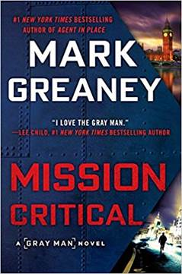
中文书名：《关键任务》
英文书名：MISSION CRITICAL (Gray Man book 8)
作 者：Mark Greaney
出 版 社：Berkley
代理公司：Trident Media/ANA/Cindy Zhang
页 数：528页
出版时间：2019年2月
代理地区：中国大陆、台湾
审读资料：电子稿
类 型：惊悚悬疑

内容简介：

科特·格里尼（Court Gentry'）乘坐的中情局运输机正要起飞，突然，一个安全小组带着一个蒙面男子上了这架飞机。他们想把科特赶下飞机，但是这个提议被中情局总部拒绝了。这个神秘的男子重要被送到英国，在那里，一个由中情局和军情六处联合组建的小组要对他进行审问，找出隐藏在兰利市（美国中央情报局本部所在地）的间谍。

当他们在英国的一个与世隔绝的空军基地降落时，他们遭到了一个敌对势力的袭击，他们的囚犯也被对方绑架。科特成功逃脱，他的上司派他去追捕那些偷袭者，但是一个特工要怎么对付一群训练有素的暗杀者呢？当这个特工是一名“灰色人”的时候，他能做的事情太多了……

媒体评价：

“公认的动作场面和冒险故事大师。”
----《纽约时报》（New York Times）畅销书作家、国际畅销书作家
史蒂夫·贝利（Steve Berry）

“灰色人系列小说的最新力作，继续证明了格里尼为何是动作惊悚小说大师。”
----《书目杂志》（Booklist） 星级书评

“这部小说情节紧凑、惊心动魄，是一部典型的格里尼式小说，它塑造了一个充满同情心的反英雄形象……这部小说十分精彩，同时具有汤姆·克兰西小说的娱乐性。愿世上作恶的人都会噩梦实现——所有坏人都变成好人。”
----《科克斯书评》（Kirkus）

“格里尼深知军事类小说的书迷喜欢阅读什么样的内容。”
----《出版这周刊》（Publishers Weekly）

谢谢您的阅读！
请将回馈信息发至：
张滢（Cindy Zhang）
安德鲁﹒纳伯格联合国际有限公司北京代表处
北京市海淀区中关村大街甲59号中国人民大学文化大厦1705室, 邮编：100872
电话：010-82504506
传真：010-82504200
Email: Cindy@nurnberg.com.cn
网址：www.nurnberg.com.cn
微博：http://weibo.com/nurnberg
豆瓣小站：http://site.douban.com/110577/
微信订阅号：ANABJ2002

